第12讲二次函数
第1课时 二次函数的图象和性质
基础过关

1．关于抛物线y＝x²－2x＋1，下列说法错误的是( D )
A．开口向上
B．与x轴有两个重合的交点
C．对称轴是直线x＝1
D．当x＞1时，y随x的增大而减小
2．(2016·当涂五校联考)将抛物线y＝x²－2x＋1向下平移2个单位，再向左平移1个单位，所得抛物线的解析式是( C )
A．y＝x²－2x－1 B．y＝x²＋2x－1
C．y＝x²－2 D．y＝x²＋2
3．若y＝ax²＋bx＋c，则由表格中信息可知y与x之间的函数关系式是( A )
x | －1 | 0 | 1
ax² |  |  | 1
ax²＋bx＋c | 8 | 3
A.y＝x²－4x＋3 B．y＝x²－3x＋4
C．y＝x²－3x＋3 D．y＝x²－4x＋8
4．(当涂一模)如图是二次函数y＝ax²＋bx＋c图象的一部分，且过点A(3，0)，二次函数图象的对称轴是直线x＝1，下列结论正确的是( D )
A．b²＜4ac B．ac＞0 C．2a－b＝0 D．a－b＋c＝0
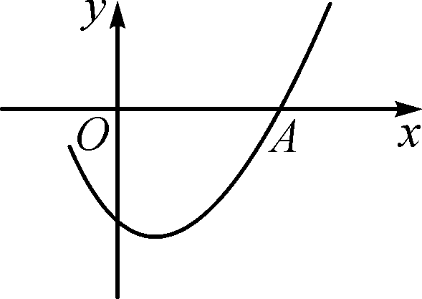
5．(2016·张家界)在同一平面直角坐标系中，函数y＝ax＋b与y＝ax²－bx的图象可能是( C )
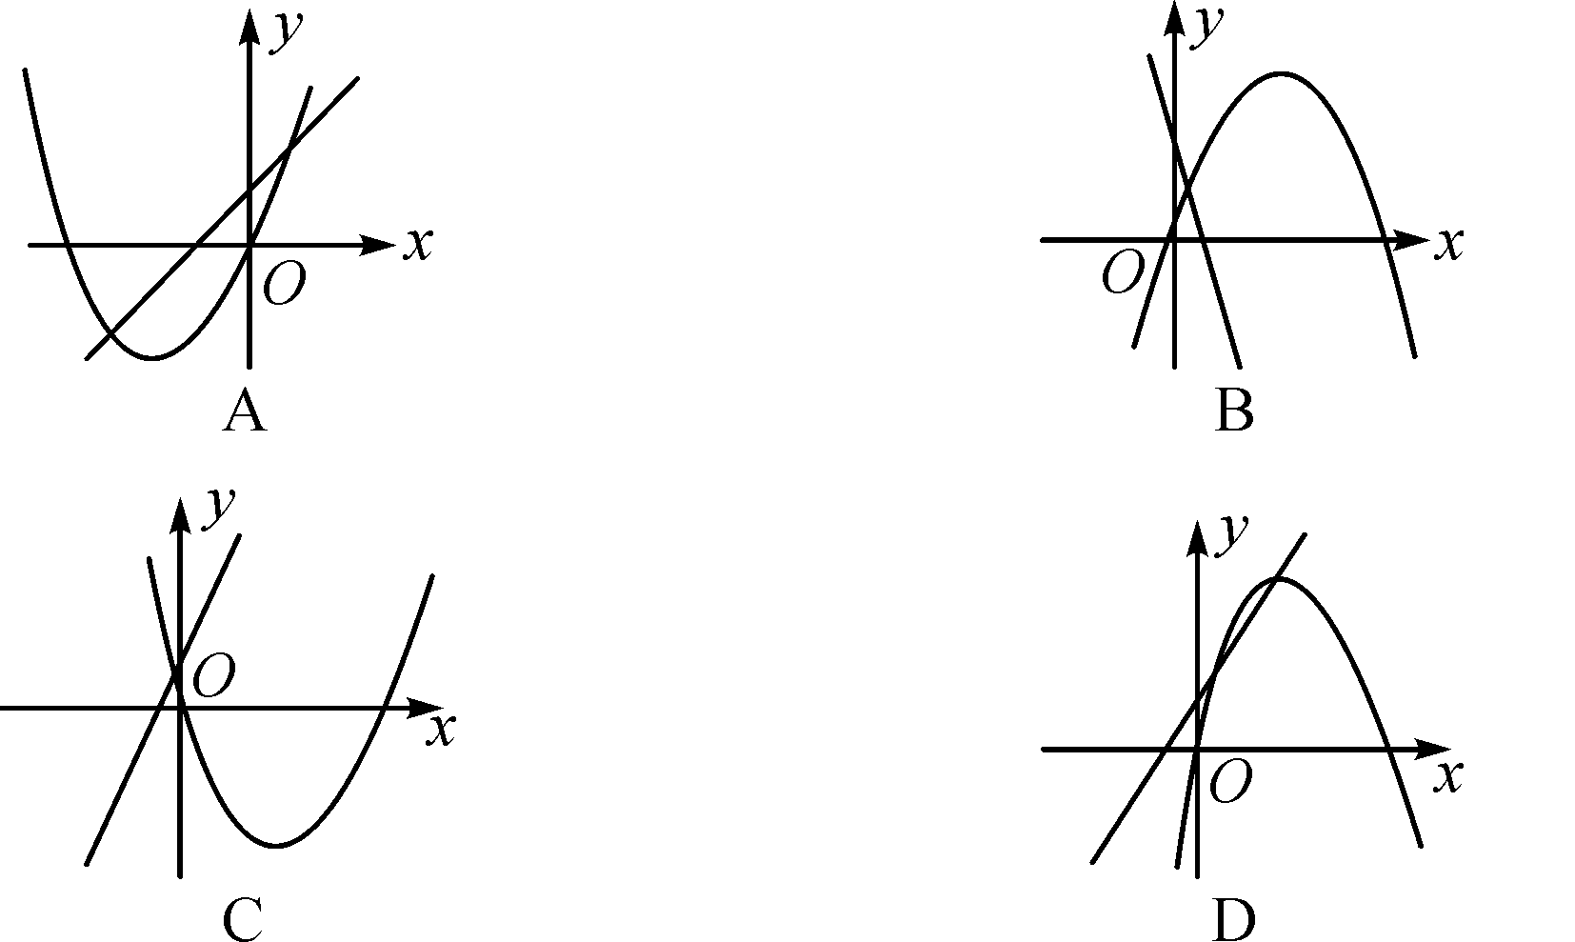
6．(2016·南陵模拟)如图，已知△ABC为等边三角形，AB＝2，点D为边AB上一点，过点D作DE∥AC，交BC于点E；过点E作EF⊥DE，交AB的延长线于点F.设AD＝x，△DEF的面积为y，则能大致反映y与x函数关系的图象是( A )
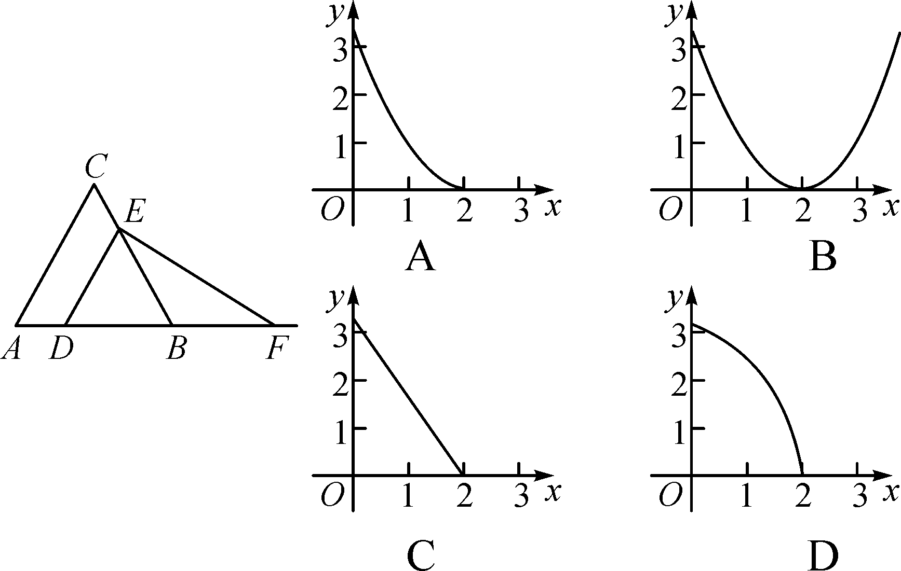
7．二次函数y＝x²＋2x的顶点坐标为(－1，－1)，对称轴是直线x＝－1．
8．函数y＝(x－2)(3－x)取得最大值时，x＝2.5．
9．(2016·阜阳颍泉区一模)已知抛物线y＝ax²＋bx＋c(c≠0)的对称轴为直线x＝1，且经过点P(－1，0)，则抛物线与x轴的另一个交点坐标为(3，0)．
10．已知抛物线y＝ax²＋bx＋c(a＞0)的对称轴为直线x＝1，且经过点(－1，y₁)，(－2，y₂)，试比较y₁和y₂的大小：y₁＜y₂(填“＞”“＜”或“＝”)．
11．(2016·灵璧县一模)已知二次函数y＝ax²＋bx＋c(a≠0)的图象如图所示，有下列5个结论：①c＝0；②该抛物线的对称轴是直线x＝－1；③当x＝1时，y＝2a；
④am²＋bm＋a＞0(m≠－1)；⑤设A(100，y₁)，B(－100，y₂)在该抛物线上，则y₁＞y₂.其中正确的结论有①②④⑤．(写出所有正确结论的序号)
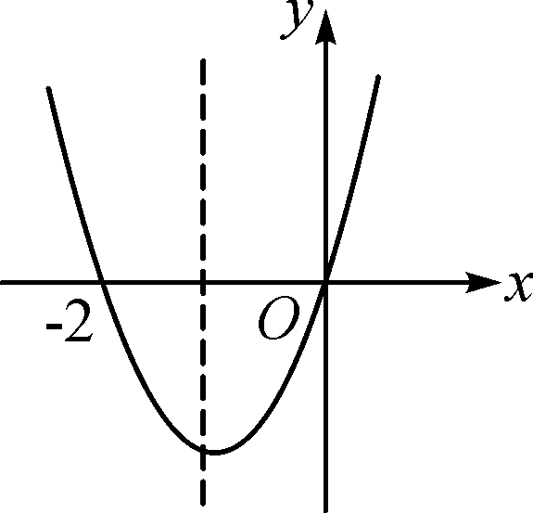
提示：抛物线与y轴交于原点，c＝0，故①正确；该抛物线的对称轴是直线x＝－1，故②正确；当x＝1时，y＝a＋b＋c.∵对称轴是直线x＝－1，∴－＝－1，b＝2a.又∵c＝0，∴y＝3a.故③错误；x＝m对应的函数值为y＝am²＋bm＋c.x＝－1对应的函数值为y＝a－b＋c，又∵x＝－1时函数取得最小值，∴a－b＋c＜am²＋bm＋c，即a－b＜am²＋bm.∵b＝2a，∴am²＋bm＋a＞0(m≠－1)．故④正确；∵|100＋1|＞|－100＋1|，且开口向上，∴y₁＞y₂.故⑤正确．

12．(2016·安庆一模)已知抛物线C：y＝x²－4x＋3.
(1)求该抛物线关于y轴对称的抛物线C₁的解析式；
(2)将抛物线C平移至C₂，使其经过点(1，4)．若顶点在x轴上，求C₂的解析式．
解：(1)y＝x²－4x＋3＝(x－2)²－1.
∴抛物线C顶点坐标是(2，－1)，与y轴交点坐标是(0，3)．
∵C₁与C关于y轴对称，
∴C₁顶点坐标是(－2，－1)，且与y轴交点坐标是(0，3)．
设C₁的解析式为y＝a(x＋2)²－1，
把(0，3)代入，解得a＝1.
∴C₁的解析式为y＝x²＋4x＋3.
(2)设平移后抛物线的解析式为y＝(x－h)².
∵抛物线C₂经过点(1，4)，
∴(1－h)²＝4，解得h＝－1或h＝3.
∴C₂的解析式为y＝(x＋1)²或y＝(x－3)²，
即y＝x²＋2x＋1或y＝x²－6x＋9.

13．(2016·宁波)如图，已知抛物线y＝－x²＋mx＋3与x轴交于A，B两点，与y轴交于点C，点B的坐标为(3，0)．
(1)求m的值及抛物线的顶点坐标；
(2)点P是抛物线对称轴l上的一个动点，当PA＋PC的值最小时，求点P的坐标．
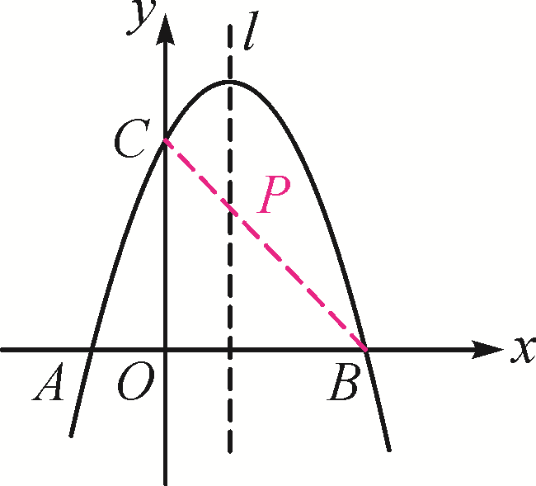
解：(1)把点B的坐标为(3，0)代入抛物线y＝－x²＋mx＋3，得0＝－3²＋3m＋3，解得m＝2.
∴y＝－x²＋2x＋3＝－(x－1)²＋4.
∴顶点坐标为(1，4)．
(2)连接BC交抛物线对称轴l于点P，则此时PA＋PC的值最小．
设直线BC的解析式为y＝kx＋b.
∵点C(0，3)，点B(3，0)，
∴ 解得
∴直线BC的解析式为y＝－x＋3.
当x＝1时，y＝－1＋3＝2.
∴当PA＋PC的值最小时，点P的坐标为(1，2)．
能力提升

14．(2016·合肥十校联考一)已知二次函数y＝a(x－2)²＋c，当x＝x₁时，函数值为y₁；当x＝x₂时，函数值为y₂，若|x₁－2|＞|x₂－2|，则下列表达式正确的是( C )
A．y₁＋y₂＞0 B．y₁－y₂＞0
C．a(y₁－y₂)＞0 D．a(y₁＋y₂)＞0
15．已知抛物线p：y＝ax²＋bx＋c的顶点为C，与x轴相交于A，B两点(点A在点B左侧)，点C关于x轴的对称点为C′，我们称以A为顶点且过点C′，对称轴与y轴平行的抛物线为抛物线p的“梦之星”抛物线，直线AC′为抛物线p的“梦之星”直线．若一条抛物线的“梦之星”抛物线和“梦之星”直线分别是y＝x²＋2x＋1和y＝2x＋2，则这条抛物线的解析式为y＝x²－2x－3．
16．(2016·合肥十校联考二)在平面直角坐标系中，已知抛物线y＝x²＋bx＋c与x轴交于点A(－1，0)和点B，与y轴交于点C(0，－2)．
(1)求该抛物线的表达式，并写出其对称轴；
(2)点D为该抛物线的顶点，设点E(m，0)(m＞2)，如果△BDE和△CDE的面积相等，求E点坐标．
解：(1)∵抛物线y＝x²＋bx＋c经过点A(－1，0)，C(0，－2)，
∴ 解得
∴抛物线的表达式为y＝x²－x－2，对称轴为直线x＝.
(2)由(1)知，抛物线的表达式为y＝x²－x－2＝(x－)²－，∴点D(，－)．
当y＝x²－x－2＝0时，x₁＝－1，x₂＝2，
∴点B(2，0)．
若△BDE和△CDE的面积相等，则DE∥BC.
∵直线BC的解析式为y＝x－2，
∴直线DE的解析式为y＝x－.
当y＝0时，m＝，∴E(，0)．

17．(安庆二模)如图所示，二次函数y＝－2x²＋4x＋m的图象与x轴的一个交点为A(3，0)，另一个交点为B，且与y轴交于点C.
(1)求m的值及点B的坐标；
(2)求△ABC的面积；
(3)该二次函数图象上有一点D(x，y)，使S_{△ABD}＝S_{△ABC}，请求出D点的坐标．
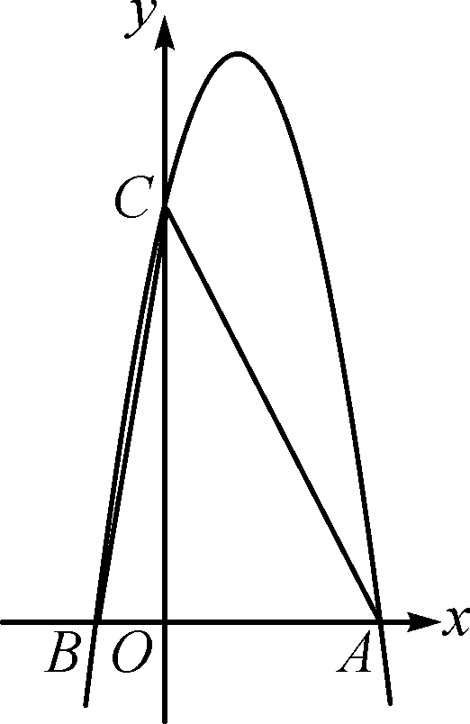
解：(1) ∵ 函数过A(3，0)，
∴ －18＋12＋m＝0，即m＝6.
∴ 该函数解析式为y＝－2x²＋4x＋6.
又∵当－2x²＋4x＋6＝0时，x₁＝－1，x₂＝3，
∴点B的坐标为(－1，0) .
(2)C点坐标为(0，6)，S_{△ABC}＝＝12.
(3)∵S_{△ABD}＝S_{△ABC}＝12，
∴S_{△ABD}＝12.
∴S_{△ABD}＝＝12.∴|h|＝6.
①当h＝6时，－2x²＋4x＋6＝6，
解得x₁＝0，x₂＝2.
∴D点坐标为(2，6)；
②当h＝－6时，－2x²＋4x＋6＝－6，
解得x₁＝1＋，x₂＝1－.
∴D点坐标为(1＋，－6)，(1－，－6)．
综上所述，D点坐标为(2，6)，(1＋，－6) ，(1－，－6) .
易错易混题

18．若函数y＝(a－1)x²－4x＋2a的图象与x轴有且只有一个交点，则a的值为－1或2或1．
提示：分2种情况：①当y是x的一次函数时，a－1＝0，即a＝1；②当y是x的二次函数时，a≠1，且Δ＝(－4)²－4(a－1)·2a＝0，解得a＝－1或2.

